LE DEBROUSSAILLEMENT C'EST :

☒ UN OBJECTIF :

Réduire la quantité de combustible végétal, afin de diminuer l'intensité des incendies et limiter leur propagation pour :
- assurer une protection des personnes et des biens, une sécurité pour vos enfants, pour votre maison,
- faciliter le travail des pompiers en cas de sinistre,
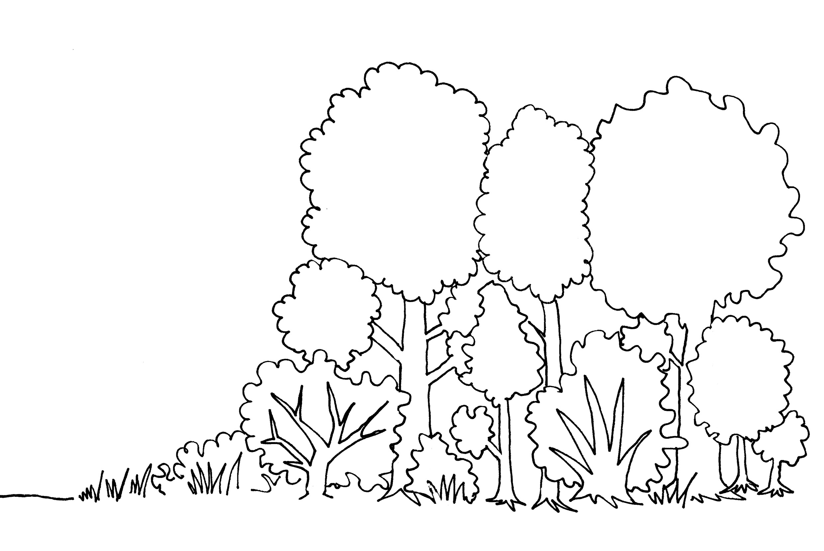
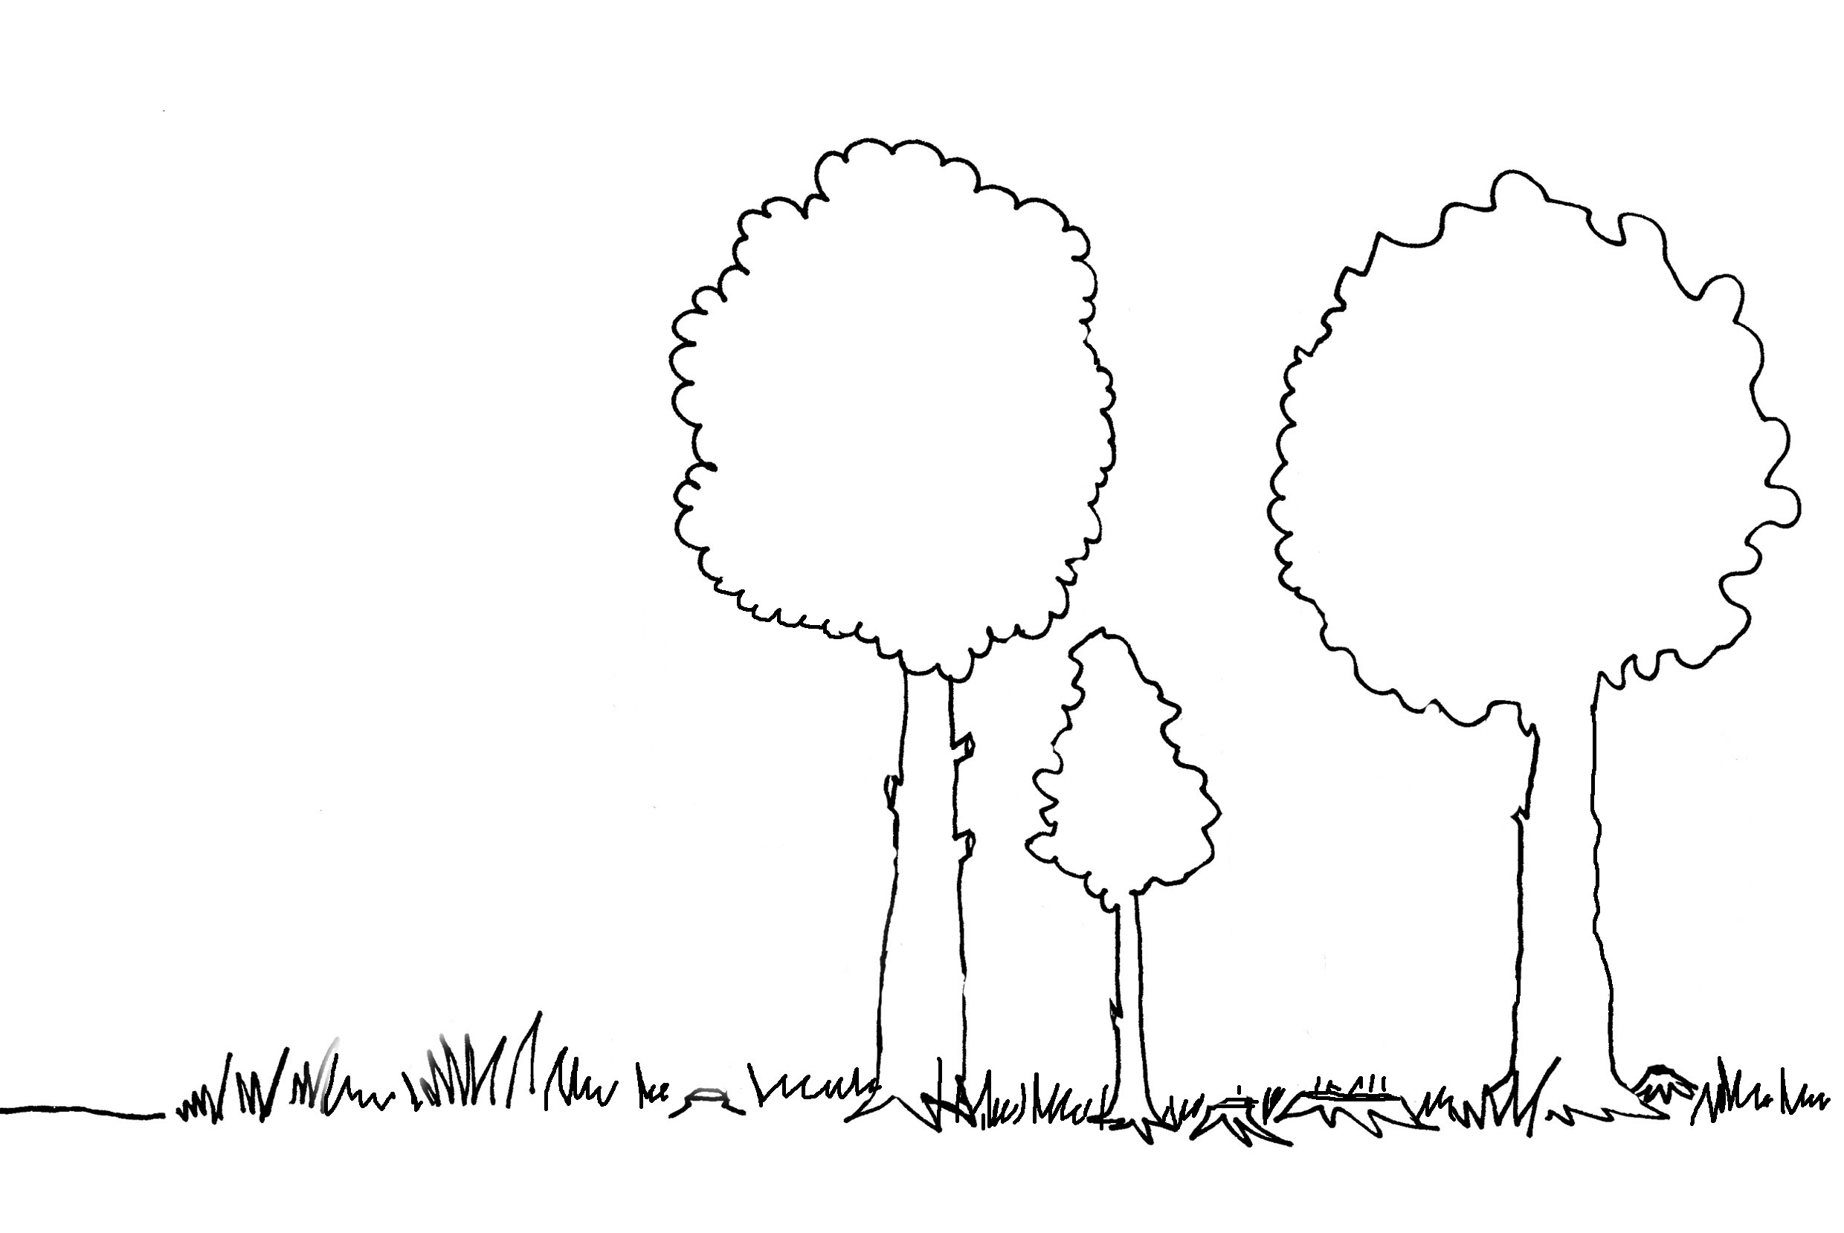
- minimiser le risque de départ de feu accidentel à partir de votre maison.
avant débroussaillement

☒ UNE ACTION :

après débroussaillement

- Eliminer les végétaux morts, très secs et en surnombre (hors haies ornementales).
- Couper les herbes, les arbres dont les branches basses sont trop proches du toit et des murs (une distance de 3 m à l’aplomb des murs et du toit est correcte), les petits arbustes situés sous les grands arbres qui propagent le feu vers la cime de ces derniers.
– Espacer de 3 mètres les arbres de plus de 2,5 mètres de hauteur (hors arboriculture).
– Elaguer les branches basses des arbres jusqu’à une hauteur minimale de 2 m.
– Traiter les végétaux coupés (broyer, incinérer, ou évacuer).
- Entretenir la zone débroussaillée annuellement.
Débroussailler ce n'est pas défricher.

☒ UNE OBLIGATION :

L'arrêté préfectoral du 9 juin 2004 classe votre commune en risque incendie élevé avec débroussaillement obligatoire dans les forêts, bois, plantations, reboisements, landes maquis et garrigues ainsi que tous les terrains qui en sont situés à moins de 200 m.
Ne pas intervenir peut aggraver les risques et entraîner des sanctions.

☒ UNE REGLEMENTATION :

Le débroussaillement et le maintien en état débroussaillé sont obligatoires dans les cas suivants :
 En zone urbaine délimitée par un Plan d’Occupation des Sols (POS) ou un Plan Local d'Urbanisme (PLU), vous devez débroussailler l’intégralité de votre terrain, même sans installation dessus.
 En zone non urbaine, (ou en l'absence de POS) vous devez débroussailler dans un rayon de 50 mètres autour des constructions et installations de toute nature ainsi que des voies privées y donnant accès, sur une profondeur de 10 mètres de part et d’autre de la voie.
● Si votre terrain se trouve à cheval sur une zone urbaine et une zone non urbaine, vous êtes soumis aux deux réglementations.
Lorsque le débroussaillement s'étend au delà de la limite de propriété, il doit être continué sur le terrain voisin, il faut en informer le propriétaire ou l'occupant et lui demander l'autorisation de pénétrer sur son terrain.

☒ POUR PLUS D'INFORMATIONS :

- La Mairie de votre commune.
- La Direction Départementale de l'Agriculture et de la Forêt : 04 92 51 88 19.
- L'Office National Des Forêts : 04 92 53 87 17.
- Le Service Départemental d'Incendie et de Secours : 04 92 40 18 00.

